Planeación de aula.
Grado:  2°01 | Área/Asignatura: COMPETENCIAS CIUDADANAS |  | Fecha : 17 Julio 2023
Docente / C.D.A.:
LORENZO NIÑO DE LA HOZ
Sede:  N°1 |  | Periodo Académico: TERCERO
Eje temático: Conflictos y acuerdos.
Tiempo de Ejecución: junio 13
Identificación

Aprendizajes
- Objetivos de aprendizajes
Comprender la importancia del diálogo en la construcción de acuerdos sobre normas para el logro de las metas establecidas.
- Referentes curriculares (EBC, DBA, Matriz de Referencia, Mallas de Aprendizaje)
Participo, en mi contexto cercano (con mi familia y compañeros) en la construcción de acuerdos básicos sobre normas para el logro de las metas comunes y las cumplo.
SUBPROCESO. Expreso mis ideas, sentimiento e intereses en el salón y escucho respetuosamente la de los demás. Colaboro activamente para el logro de las metas comunes en mi salón y reconozco la importancia que tienen las normas para lograr esas metas.
Reconoce y rechaza situaciones de exclusión o discriminación en su familia, entre sus amigos y en los compañeros de clases. (DBA N°8).
- Evidencias de Aprendizajes / Desempeños Esperados
Comprende la importancia del diálogo en la construcción de acuerdos sobre normas para el logro de las metas establecidas.
- Recursos y materiales
Lápiz, marcadores, cartulinas, manual de convivencia, libretas, tijeras, block, tablero, fotocopias y recurso humano, carteleras textos guías, video Bean.

Momentos de la clase

- Inicio /exploración de saberes previos
.
Se les preguntara a los niños ¿Qué es un conflicto? ¿Qué es un acuerdo? ¿Qué se necesita para que haya un acuerdo?

- Contenido / Estructuración

CONFLICTOS Y ACUERDOS.

Los Conflictos.

Es un fenómeno natural en toda sociedad, es decir, se trata de un hecho social consustancial a la vida en sociedad.

Características del conflicto:
- Los conflictos surgen en cualquier lugar del mundo.
- Los conflictos comprometen y surgen en una amplia variedad de espacios en donde interactúan las personas, desde el micro-conflicto (familia, escuela, comunidad, entre otros) hasta los macro-conflictos (naciones), o mega-conflictos (civilizaciones o religiones).
- Los conflictos pueden aparecer de manera oculta o públicamente.
- Los conflictos pueden incluir o no violencia.
- La tipología contextual de los conflictos en la actualidad es bastante extensa. Encontramos entre otros, conflictos familiares, raciales, jurídicos y sociales.
Fuentes del conflicto.
- El conflicto es innato al hombre y a la naturaleza.
- El conflicto se produce cuando se persiguen unos objetivos comunes, es decir cuando existe competencia.
- El conflicto varía de acuerdo a las divergencias de valores y del poder presente.
Acuerdo.
Un acuerdo es una decisión tomada entre dos o más personas, asociaciones o entidades, como resultado de un proceso de negociación y deliberación sobre un asunto concreto.
La palabra "acuerdo" tiene como sinónimos y términos afines: pacto, convenio, tratado, resolución y convención, entre otros. Antónimo de acuerdo es desacuerdo.
Para que haya acuerdo en un conflicto debe existir el Dialogo entre las partes.
- Práctica / Transferencia
Escribir y poner en práctica los siguientes acuerdos.
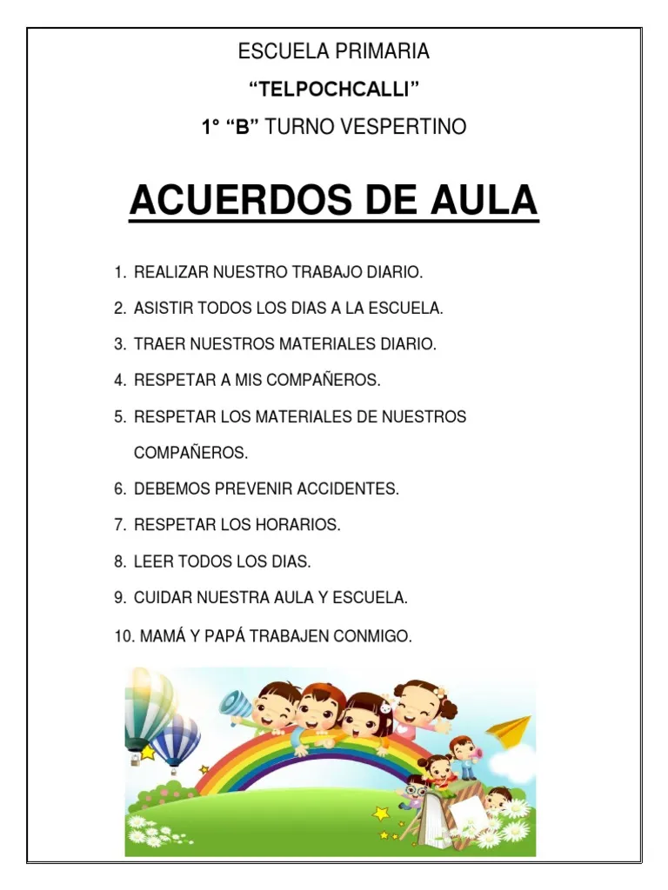

- Descripción de la Evaluación y Valoración / cierre
Pegar imágenes alusivas al conflicto y el acuerdo.

